|  |  |  |
| --- | --- | --- |
|  |  | УТВЕРЖДАЮ |
|  |  | Руководитель  ________________ Чистяков Г.А.  «____» _____________ 20__ г.  М.П. |

ТЕХНИЧЕСКОЕ ЗАДАНИЕ

на разработку

информационной системы для автоматизации работы такси

|  |  |  |
| --- | --- | --- |
| СОГЛАСОВАНО |  | СОГЛАСОВАНО |
| Колледж ВятГУ  ________________ Исупов М.О.  «____» _____________ 20__ г.  М.П. |  | Преподаватель МДК.05.01  ________________ Жукова М.Н.  «____» _____________ 20__ г. |
|  |  | СОГЛАСОВАНО |
|  |  | Преподаватель по проектированию БД  ________________Крутиков А.К.  «____» _____________ 20__ г. |
|  |  | СОГЛАСОВАНО |
|  |  | Преподаватель МДК.06.02  ________________Самоделкин П.А.  «____» _____________ 20__ г. |

2024

Содержание

Введение 2

1 Термины и определения 3

2 Перечень сокращений 4

3 Основные сведения о разработке 5

3.1 Наименование разработки 5

3.2 Цель и задачи проекта 5

3.3 Сведение об исполнителе 5

3.4 Сведение о заказчике 5

3.5 Сроки разработки 6

3.6 Назначение разработки 6

3.6.1 Функциональное назначение 6

3.6.2 Эксплуатационное назначение 6

4 Описание предметной области 7

5 Требования к результатам разработки 13

5.1 Требования к пользовательскому интерфейсу 13

5.2 Требования к функциональным характеристикам 19

5.3 Требования к видам обеспечения 19

5.3.1 Требования к математическому обеспечению 20

5.3.2 Требования к информационному обеспечению 20

5.3.3 Требования к техническому обеспечению 20

5.3.6 Требования к лингвистическому обеспечению 21

5.3.7 Требования к метрологическому обеспечению 21

5.3.8 Требования к надежности 21

5.3.9 Требования к безопасности 21

5.3.10 Требования к патентной чистоте 22

5.3.11 Требования к перспективам развития 22

6 Состав и содержание работ 23

7 Требования к документированию 24

8 Требования к приемно-сдаточным процедурам 25

# Введение

Данный документ является техническим заданием для информационной системы для автоматизации работы такси, в нём описаны:

* общие сведения о разработке;
* анализ предметной области;
* требования к системе;
* требования к функциям.

Документ содержит в себе упорядоченные этапы и сроки разработки, перечень результатов этапов разработки, описание процедуры приёмо-сдаточных испытаний.

Документ предназначен для:

* для технического специалиста, ответственного за создание информационной системы для автоматизации работы такси.
* для членов приемочно-сдаточной комиссии, которые будут оценивать систему на соответствие заявленным требованиям и функциональности.

# Термины и определения

Информационная система – это специализированная система, которая необходима для того, чтобы хранить, искать и обрабатывать информацию.

База данных – это структурированное и организованное хранилище данных, которое позволяет эффективно записывать, хранить, управлять, извлекать и обновлять информацию. Она представляет собой набор взаимосвязанных данных, сохраненных в электронной форме, и обеспечивает удобный доступ к этим данным для пользователей и приложений.

IDEF0 – это методология, используемая для моделирования функций в организациях с целью анализа и оптимизации бизнес-процессов. Она позволяет представить функциональную структуру системы в виде блок-схемы и определить взаимосвязи между функциями.

MySQL - одна из наиболее используемых систем управления базами данных. MySQL управляет реляционными базами данных, то есть такими, в которых таблицы связаны между собой.

Интерфейс – это набор элементов, которые позволяют пользователю взаимодействовать с программным обеспечением или аппаратным устройством.

IDE – это комплекс программных средств, используемый для разработки программного обеспечения.

GPL - лицензия на свободное программное обеспечение, созданная в рамках проекта GNU в 1988 году. По ней автор передаёт программное обеспечение в общественную собственность.

На линии – то есть находится на работе.

# Перечень сокращений

БД - база данных.

ИС – информационная система.

ОС – операционная система.

СУБД – система управления базой данных

ТЗ – техническое задание.

УП – учебная практика.

МДК – междисциплинарный курс.

GPL - **General Public License (**универсальная общественная лицензия).

# Основные сведения о разработке

В данном разделе технического задания описываются основные сведения о разработке информационной системе для автоматизации работы такси.

## Наименование разработки

Наименование данной разработки: «Информационная система для автоматизации работы такси».

## Цель и задачи проекта

Целью разработки информационной системы для автоматизации работы такси является разработка проекта по заданной теме в соответствии с требованиями, которые описаны в настоящем документе и подготовить необходимую документацию.

Задачи:

* проанализировать и описать предметную область;
* смоделировать информационную систему;
* спроектировать базу данных для разрабатываемой информационной системы;
* разработать информационную систему для автоматизации работы такси;
* протестировать информационную систему;
* провести отладку информационной системы;
* подготовить сопутствующую документацию .

## Сведение об исполнителе

Исполнителем является студент Колледжа ФГБОУ ВО «Вятский государственный университет» учебной группы ИСПк-303-52-00 Исупов Максим Олегович.

## Сведение о заказчике

Заказчик: преподаватели Вятского государственного университета:

* руководитель образовательной программы по специальности «Информационные системы и программирование» - Чистяков Геннадий Андреевич;
* преподаватель по МДК 05.01 Проектирование и дизайн информационных систем – Жукова Мария Николаевна;
* преподаватель по основам проектирования баз данных– Крутиков Александр Константинович;
* преподаватель по МДК 06.02 Инженерно-техническая поддержка сопровождения информационных систем – Самоделкин Павел Андреевич.

## Сроки разработки

* начало разработки – 05.09.2024;
* окончание разработки – 25.12.2024.

## Назначение разработки

В данном разделе представлены основные сведения о назначении разработки.

### Функциональное назначение

Функциональное назначение информационной системы для автоматизации работы такси заключается в автоматизации и упрощении процессов добавления заказов, учёта водителей, автомобилей, клиентов, также отображения подробной информации о водителя находящихся на линии.

### Эксплуатационное назначение

Эксплуатационное назначение информационной системы для автоматизации работы такси заключается в обеспечении быстрого доступа к информации о заказах, водителях, клиентах и автомобилей, также регистрации заказов и перенаправления их на водителей. Система позволяет просматривать всю подробную информацию о заказе, а также возможность проанализировать его.

# Описание предметной области

Информационная система для автоматизации работы такси представляет собой комплексное решение, которое направлено на оптимизацию взаимодействия между клиентами, водителями и администраторами. Основной задачей системы является упрощение мониторинга за водителями, клиентами и заказами администратором. Оно позволяет пользователям не только заказывать такси, но и отслеживать местоположение автомобиля в реальном времени, оценивать качество обслуживания и производить оплату через различные платежные системы.

Для водителей предусмотрена специальная панель управления, которая предоставляет всю необходимую информацию о заказах, маршрутах и состоянии клиентов. Это позволяет водителям эффективно управлять своим временем и получать статистику по выполненным поездкам. Администраторам и менеджерам доступна административная панель, которая позволяет отслеживать общую статистику работы компании, управлять водителями и клиентами, а также анализировать финансовые показатели.

Одной из ключевых задач системы является решение проблемы утомляемости водителей. Большая проблема компаний такси заключается в том, что водители имеют возможность работать неограниченное количество часов, что может привести к усталости, снижению качества обслуживания и увеличению риска аварий. Это также может негативно сказаться на здоровье водителей и их общем уровне жизни. Для решения этой проблемы система может включать функционал по мониторингу рабочего времени водителей, автоматическому ограничению часов работы и предоставлению рекомендаций по отдыху.

В настоящее время существует множество аналогов информационной системы для автоматизации работы такси, таких как Uber, Яндекс.Такси и Bolt. Эти системы предлагают схожие функции, однако каждая из них имеет свои уникальные особенности и подходы к взаимодействию с клиентами и водителями.

Рассмотрим вышеупомянутые аналоги.

**Аналог 1[1]**

**Яндекс Такси** — один из ведущих сервисов такси в России и странах СНГ, предлагающий услуги по вызову такси через мобильное приложение и веб-интерфейс. Сервис позволяет пользователям быстро и удобно заказывать такси, а водителям — находить заказы и управлять своим временем..

**Функции:**

1. *Удобное приложение***:** пользователи могут легко заказывать такси, отслеживать его прибытие и оплачивать поездку через приложение.

2. *Трекинг:* возможность отслеживания автомобиля в реальном времени на карте.

3. *Многообразие способов оплаты:* кредитные карты, электронные кошельки, наличные.

4. *Безопасность*: встроенные функции безопасности, такие как возможность делиться маршрутом с близкими, и проверка водителей.

5. *Интеграция с другими сервисами*: Возможность использования Яндекс.Карт, Яндекс.Еды и других сервисов для улучшения пользовательского опыта.

6. *Информирование пользователя:* сервис присылает сообщение пользователю о времени ожидания и стоимости поездки заранее.

**Преимущества сервиса «Яндекс Такси»:**

* *Широкая сеть*: Яндекс Такси активно работает в России и СНГ, что делает его доступным для большинства пользователей в этих регионах;
* *Современная архитектура*: система построена на микросервисной архитектуре, что обеспечивает высокую масштабируемость и гибкость;
* *Функционал для водителей:* водители имеют доступ к специальному приложению, где могут управлять своими заказами, видеть текущие маршруты и статистику поездок;
* *Интеграция с экосистемой Яндекс:* возможность использования других сервисов Яндекса, таких как Яндекс.Карты и Яндекс.Еда, создает единое пользовательское пространство и улучшает общий опыт взаимодействия с сервисами компании.

**Недостатки сервиса «Яндекс Такси»:**

* *Ограниченная география:* за пределами России и СНГ присутствие сервиса ограничено;
* *Проблемы с качеством обслуживания*: в некоторых случаях пользователи сообщают о низком качестве обслуживания со стороны водителей;
* *Зависимость от технологий*: возможны сбои в работе приложения, особенно в часы пик;
* *Сложности в интерфейсе для новых пользователей:* хотя интерфейс интуитивно понятен для опытных пользователей, новички могут столкнуться с трудностями в освоении всех функций приложения, особенно если они не знакомы с мобильными технологиями;
* *Проблемы с интеграцией:* несмотря на наличие интеграции с другими сервисами Яндекса, иногда возникают сложности при использовании нескольких сервисов одновременно.

Главная страница веб-сайта представлена на рисунке 1.

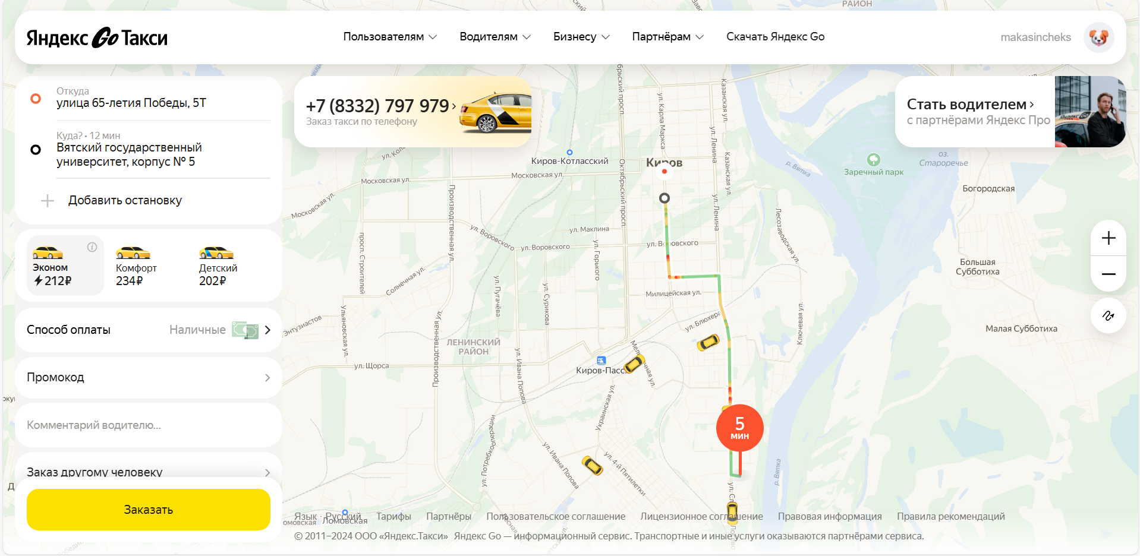

Рисунок 1 – Главная страница веб-сайта «Яндекс Такси»

**Аналог 2[2]**

**Такси «Uber»** — международный сервис такси, который работает в большинстве стран мира. Он предоставляет пользователям возможность заказывать поездки через мобильное приложение, а водителям — находить пассажиров и управлять своими поездками.

**Функции:**

1. *Заказ такси*: выбор типа автомобиля, указание адресов, времени поездки, возможность заказать поездку для нескольких человек;
2. *Разнообразие услуг*: разделение на микросервисы позволяет добавлять новые услуги без перезапуска всего приложения;
3. *Система рейтингов*: используется система с баллами для отслеживания рейтинга водителей и пассажиров;
4. *Безопасность***:** встроенные функции безопасности, такие как возможность делиться маршрутом и поддержка службы поддержки 24/7. Также использование современных технологий шифрования и защиты данных

**Преимущества сервиса такси «Uber»:**

* *Широкая география присутствия и узнаваемость бренда*: Uber работает в большинстве стран мира, что делает его удобным для путешественников;
* Инновационные технологии и алгоритмы: система Uber позволяет оптимизировать время ожидания и маршруты, что делает поездки более эффективными;
* Удобный интерфейс мобильного приложения: прост в использовании и позволяет управлять поездками с минимальным количеством шагов.

**Недостатки сервиса такси «Uber»:**

* *Зависимость от технологий:* Uber в значительной степени зависит от технологий, что делает его уязвимым к проблемам с IT-инфраструктурой и киберугрозам;
* *Проблемы с безопасностью:* в некоторых случаях возникали проблемы с безопасностью пассажиров и водителей, связанные с неправильным поведением одной из сторон;
* *Проблемы с увольнением водителей*: в некоторых случаях Uber увольнял водителей без уважительной причины;
* *Зависимость от мобильных устройств*: для использования Uber необходимо иметь мобильное устройство, что делает сервис недоступным для некоторых групп населения.

Главная страница веб-сайта представлена на рисунке 2.

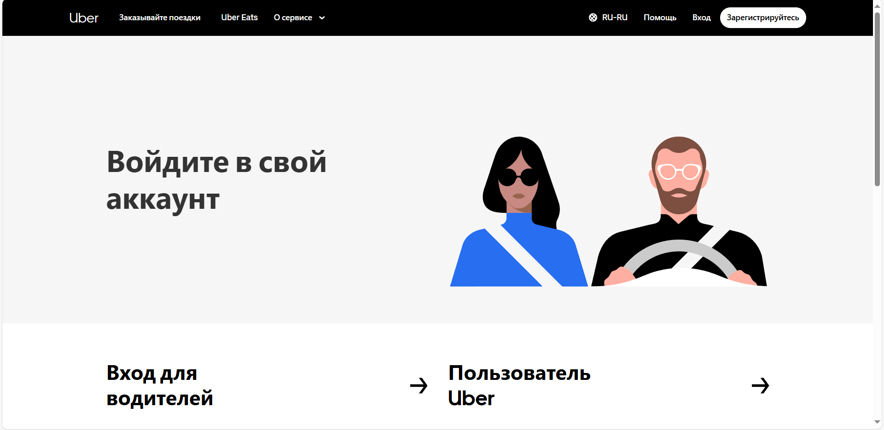

Рисунок 2 – Главная страница веб-сайта «Uber»

**Аналог 3[3]**

**Такси «Bolt»** предлагает высокий уровень сервиса с акцентом на выбор класса автомобиля и удобство предзаказа. Система интегрирована с картами для навигации, что позволяет водителям находить оптимальные маршруты. Она также поддерживает несколько языков, что делает её доступной для международной аудитории.

**Функции:**

1. *Удобное приложение:* разработано на основе микросервисной архитектуры, что обеспечивает высокую масштабируемость и гибкость системы;
2. *Дополнительные функции:* встроенный навигатор, возможность поделиться информацией о поездке с друзьями, возможность вызвать помощь в приложении;
3. *Отслеживание поездки:* мониторинг местоположения автомобиля в реальном времени, прогнозирование времени прибытия, оповещения о приближении автомобиля, возможность связаться с водителем в приложении;
4. *Система бонусов*: программы лояльности и скидки для постоянных клиентов.

**Преимущества сервиса такси «Bolt»:**

* *Интеграция с картами:* приложение Bolt интегрировано с картами, что позволяет водителям легко находить оптимальные маршруты и быстрее доставлять клиентов к месту назначения;
* *Многоязычная поддержка*: Bolt доступен на нескольких языках, что делает его удобным для международной аудитории;
* *Программы лояльности*: часто проводятся акции и скидки для постоянных клиентов;
* *Высокое качество обслуживания:* Bolt сосредоточился на предоставлении высококачественного сервиса и акцентирует внимание на профессионализме водителей.

**Недостатки сервиса такси «Bolt»:**

* *Проблемы с доступностью*: в некоторых регионах может быть недостаточно водителей, что приводит к увеличению времени ожидания.
* Меньшее количество вариантов класса автомобилей: Bolt предлагает меньше классов автомобилей, чем конкуренты;
* Ограниченный функционал приложения: в некоторых случаях приложение Bolt может быть менее функциональным, чем приложения конкурентов.
* Главная страница веб-сайта представлена на рисунке 3.

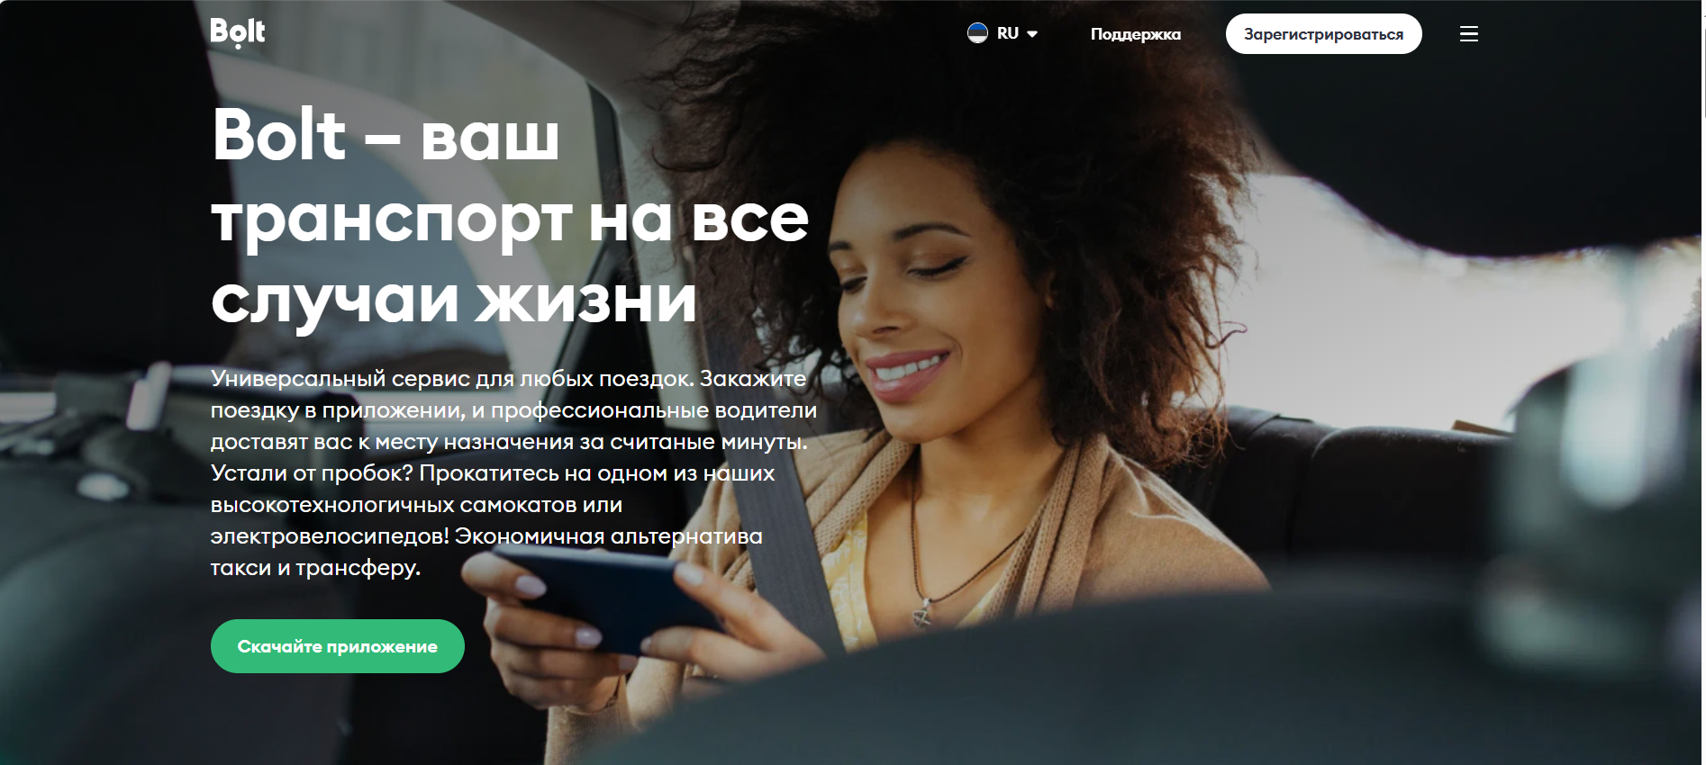

Рисунок 3 – Главная страница веб-сайта «Bolt»

Рассмотрев аналоги, можно сделать вывод что разработка информационной системы для автоматизации работы такси требует учета множества факторов, включая потребности клиентов, водителей и администраторов, а также анализ существующих решений на рынке.

В связи с выявленной проблемой, связанной с усталостью водителей такси, необходимо добавить функцию в информационную систему, которая будет ограничивать рабочее время водителей до 10 часов в день. Это позволит повысить безопасность на дорогах, качество обслуживания и улучшить здоровье водителей, что в свою очередь положительно скажется на репутации компании и доверии клиентов

Важным аспектом является возможность ограничения водителя от работы по истечение 10 часов и предоставления рекомендаций по отдыху и автоматическое распределение заказов между водителями. Не мало важной задаче является возможность автоматического распределения заказов между водителями

Необходимо создать удобный, интуитивно понятный интерфейс для работы администратора.

Администраторам следует предоставить доступ к базе данных водителей, клиентов, что позволит им управлять информацией о заказах. Также добавить возможность добавления, редактирования и удаления информации из баз данных. Необходимо предоставить функцию создания отчёта о выполненных поездках.

# Требования к результатам разработки

Результаты настоящей разработки должны соответствовать требованиям, которые содержаться в настоящем разделе.

## Требования к пользовательскому интерфейсу

При запуске информационной системы открывается самая первая оконная форма. По центру отображается информация о водителях, а именно: «ФИО водителя», «Автомобиль», «статус(время)» и «Занятость». Снизу расположены кнопки «Изменить статус» и «Закончить заказ». Сверху расположены две кнопки «Добавить» и «Удалить». С левого края располагается панель с разделами: «Водители», «Автомобили», «Клиенты», «Заказы» (рисунок 4).

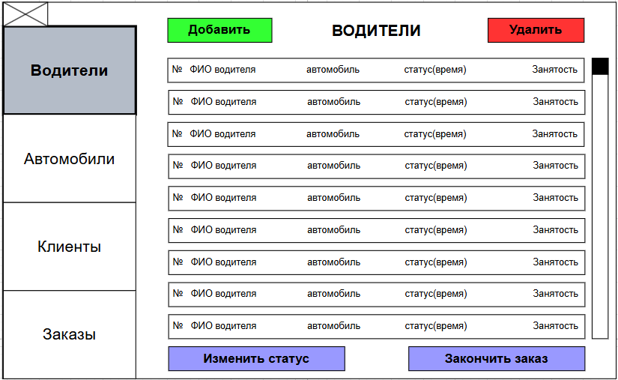

Рисунок 4 ­­– Прототип экранной формы главного меню

После нажатия кнопки «Добавить» на экранной форме главного меню открывается новая экранная форма. Она имеет всего 3 кнопки: «Закрыть», «Сбросить» и «Сохранить». Также имеется 7 строк для ввода данных и 7 текстовых полей: «Добавление водителя», «ФИО», «Возраст», «Телефон», «Водительский стаж» и «Категория вод.удостоверения» (рисунок 5).

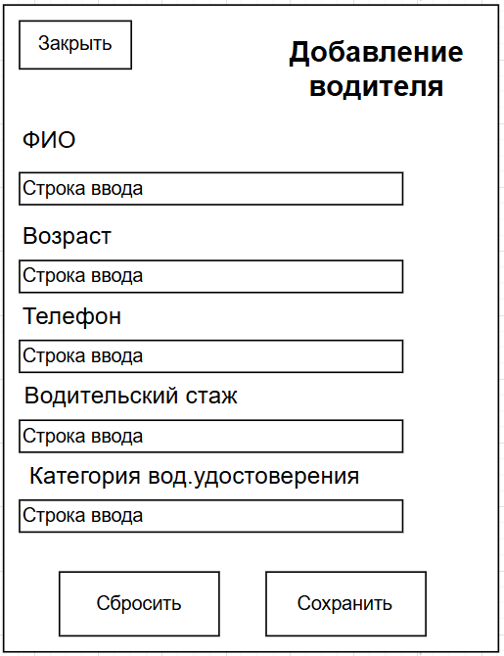

Рисунок 5 – Прототип экранной формы добавления водителя

Для того, чтобы удалить какого-либо водителя необходимо одинарным щелчком левой кнопкой мыши нажать на запись водителя, а после этого на кнопку «Удалить».

Для изменения занятости водителя с значения «На заказе» на «Свободен» необходимо нажать на кнопку «Закончить заказ» и выбрать водителя.

После нажатия на кнопку «Изменить статус» открывается следующая экранная форма, которая имеет одно основное текстовое поле «Укажите статус» и кнопка «Oк». От значения данного текстового поля зависит количество текстовых полей на экранной форме. На данных экранных формах могут быть такие текстовые поля, как: «Укажите автомобиль», «Укажите пробег» и «Укажите время начала работы» (рисунок 6,7)

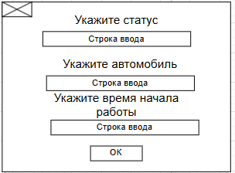

Рисунок 6 – прототип экранной формы изменения статуса (1 вариант)

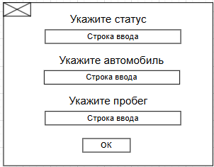

Рисунок 7 – Прототип экранной формы изменения статуса (2 вариант)

Если на запись водителя нажать двойным щелчком левой кнопкой мыши, то откроется экранная форма, с которой осуществляется просмотр и редактирование информации о выбранном водителе. На появившейся экранной форме можно увидеть, что в левой части расположены текстовые поля, такие как: «Фамилия», «Имя», «Отчество», «Возраст», «Телефон», «Водительский стаж» и «Категория вод.удостоверения». (рисунок 8).

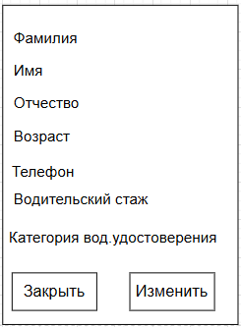

Рисунок 8 – Прототип экранной формы о водителе

Для того, чтобы открылась следующая основная экранная форма необходимо слева на панели нажать на «Автомобили». Открывается экранная форма, где по центру располагается вся основная информация об автомобиле, такая как: порядковый номер, марка/модель автомобиля, пробег, гос.номер и статус автомобиля. Сверху также расположены две кнопки «Добавить и закрыть». Справа находится ползунок, с помощью которого можно передвигаться по списку, а в левом верхнем углу кнопка для закрытия программы. (рисунок 9).

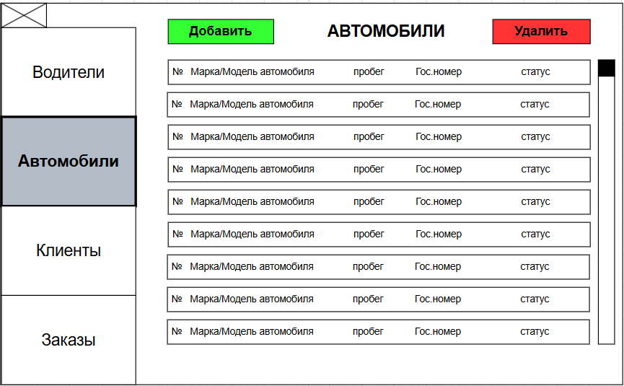

Рисунок 9 –Прототип экранной формы автомобилей

Из экранной формы автомобилей после нажатия на кнопку «Добавить» открывается новая экранная форма, которая имеет следующие текстовые поля: «Марка», «Модель», «Год выпуска», «Пробег на момент добавления» и «Гос. Номер». На форме расположены 3 кнопки, сверху слева «Закрыть» для закрытия формы и 2 внизу «Сбросить» и «Сохранить» (рисунок 10).

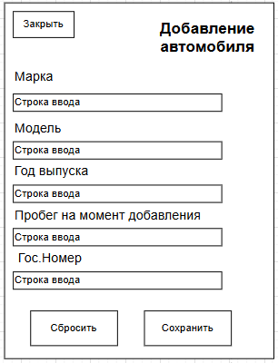

Рисунок 10 – Прототип экранной формы добавления автомобиля

Экранная форма, предназначенная для просмотра и редактирования информации об автомобиле, открывается из экранной формы автомобилей двойным щелчком левой кнопкой мыши. На данной форме находится вся информация о выбранном автомобиле, а именно: «Марка/модель», «Год выпуска», «Гос.номер» «Пробег», «Пробег на момент добавления». Внизу находится кнопка «Закрыть» и «Изменить» (рисунок 11).

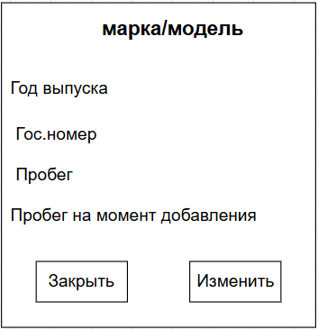

Рисунок 11 – Прототип экранной формы об автомобиле

Удаление записей об автомобиле необходимо одинарным щелчком нажать на необходимую запись и на кнопку сверху «Удалить».

Предпоследняя основная форма открывается после выбора раздела «Клиенты». Открывается экранная форма, аналогичная предыдущей. По центру также находится вся основная информация о клиентах, такая как: «ФИО» и «Номер телефона». Сверху также 2 кнопки «Добавить» и «Удалить». Справа находится ползунок, с помощью которого можно передвигаться по списку, а в левом верхнем углу кнопка для закрытия программы (рисунок 12).

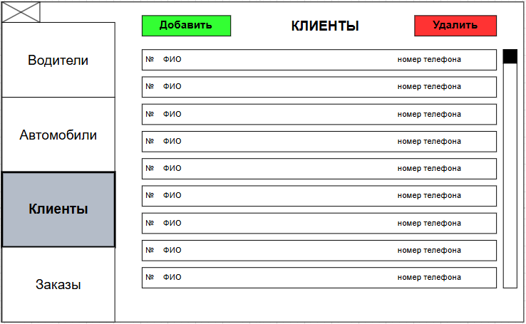

Рисунок 12 – Прототип экранной формы меню клиентов

Для добавления клиента необходимо с экранной формы меню клиентов необходимо нажать на кнопку вверху «Добавить», после чего откроется новая экранная форма. На ней можно увидеть 3 текстовых поля и 3 строки ввода под ними: «ФИО», «Возраст», «Телефон». Сверху расположена одна кнопка «Закрыть», а внизу «Сбросить» и «Сохранить» (рисунок 14).

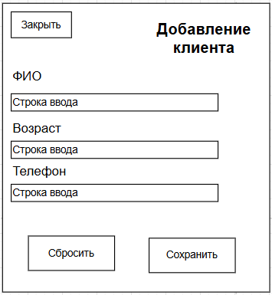

Рисунок 13 – Прототип экранной формы добавления клиента

Двойным нажатием левой кнопкой мыши по записи появляется экранная форма для просмотра и изменения информации о клиенте. На ней расположены такие текстовые поля,, как: «Фамилия», «Имя», «Отчество», «Телефон». Внизу две кнопки «Закрыть» и «Изменить» (рисунок 14) .

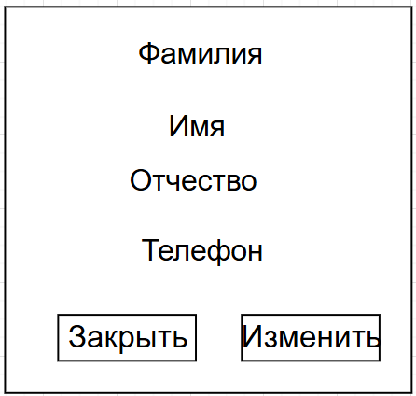

Рисунок 14 – Прототип экранной формы о клиенте

Удалить запись о клиенте возможно при одинарном нажатии левой кнопкой мыши на необходимую запись и нажать на кнопку «Удалить» сверху.

Последняя основная экранная форма открывается при активации кнопки «Заказы» на панели в левой части экрана. По центру расположена краткая информация о заказах, такая как: номер заказа, время и дата. Сверху кнопка «Напечатать». Справа находится ползунок, с помощью которого можно передвигаться по списку, а в левом верхнем углу кнопка для закрытия программы (рисунок 15).

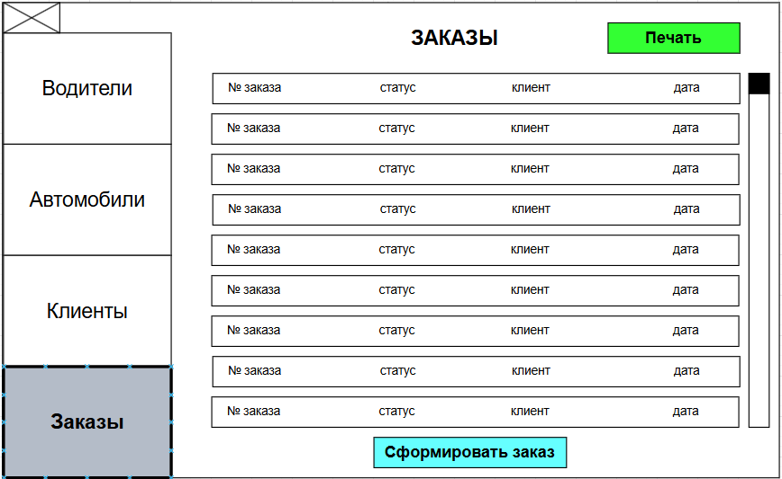

Рисунок 15 – Прототип экранной формы заказов

Экранная форма, предназначенная для добавления заказа открывается нажатием на кнопку «Сформировать заказ». На ней находится 3 кнопки «Закрыть», «Сбросить» и «Сформировать». Надпись «Клиент», а под ней выпадающий список при нажатии на него. Три надписи: «Начальный адрес», «Конечный адрес» и «Стоимость», а под ними строки для ввода.

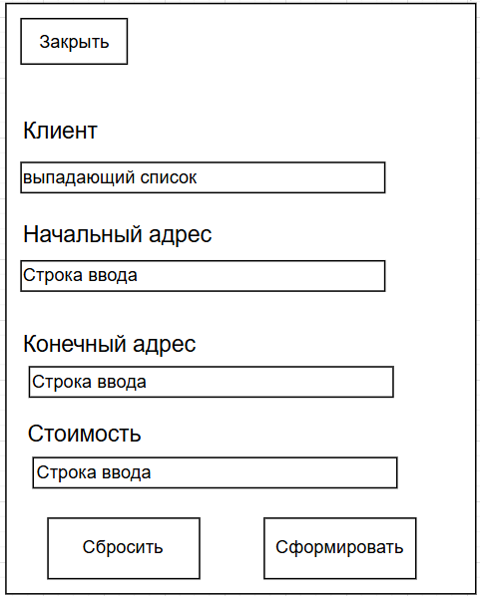

Рисунок 16 – Прототип экранной формы «О заказе»

## Требования к функциональным характеристикам

Информационная система для автоматизации работы такси должна обеспечивать следующие функции:

* возможность добавить или изменить данные о водителях, клиентах, заказах и автомобилях;
* возможность указывать автомобиль, на котором работает сотрудник;
* возможность указания пробега после окончания работы водителя;
* просмотр информации: о заказах, о водителях, о клиентах и об автомобилях;
* удаление данных о водителях, клиентах и автомобилях;
* автоматическое ограничение водителя от работы;
* возможность сформировать заказ, для дальнейшего его распределния;
* автоматическое распределение заказов между водителями
* возможность изменения статуса работы и занятости водителя;
* просмотр времени, которое отработал водитель на данный момент;
* формирование отчётов об определённом заказе;
* возможность администратора выйти из приложения при помощи кнопки на экранной форме главного меню.

## Требования к видам обеспечения

В данном разделе представлены требования к видам обеспечения.

### Требования к математическому обеспечению

Для вычисления времени, отработанного водителям на данный момент вычисляется по формуле: Job_Time = Now_time – Start_Time, где:

* Job_Time – время, которое сотрудник провел на линии;
* Now_Time – настоящее время (на момент использования функции);
* Start_Time – время, когда водитель начал работу

### Требования к информационному обеспечению

В данном пункте содержатся требования к информационному обеспечению результата настоящей разработки.

### Требования к техническому обеспечению

Информационная система для автоматизации работы такси требует наличие компьютера, обладающего характеристиками не ниже указанных:

* процессор – на базе архитектуры x64, с частотой не менее1.2ГГц;
* объем оперативной памяти – 2Гб;
* пространство на дисковой подсистеме – от 2 Гб;
* клавиатура;
* мышь;
* монитор;

Требования к системному программному обеспечению: для работы приложения требуется операционная система Windows 7 и новее.

**5.3.4 Требования к форматам хранения данных**

Осуществление хранения данных в информационной системе будет осуществляться:

* Данные о клиентах, автомобилях, водителях и заказах должны храниться в реляционной базе данных формата .sql;

**5.3.5 Требования к технологическому стеку**

Разработка информационной системы должно осуществляться в среде разработки IDE PyCharm на языке программирования – Python.

Для работы с данными используется СУБД – MySQL.

### Требования к лингвистическому обеспечению

Взаимодействие администратора с десктопным приложением должно осуществляться на русском языке.

Название кнопок исключительно на русском языке.

Все документы и отчеты в десктопном приложении готовятся и выводятся пользователю на русском языке.

Графический интерфейс пользователя подсистемы должен быть создан на русском.

### Требования к метрологическому обеспечению

Требования к метрологическому обеспечению не предъявляются.

### Требования к надежности

Надежное (устойчивое) функционирование программы должно быть обеспечено выполнением совокупности организационно-технических мероприятий, перечень которых приведен ниже:

* организацией бесперебойного питания технических средств;
* осуществлением контроля входных данных;
* регулярным выполнением рекомендаций Министерства труда и социального развития РФ, изложенных в Постановлении от 23 июля 1998 г. «Об утверждении  
  межотраслевых типовых норм времени на работы по сервисному обслуживанию  
  ПЭВМ и оргтехники и сопровождению программных средств»;
* Постановление Правительства РФ от 01.11.2012 N 1119 "Об утверждении требований к защите персональных данных при их обработке в информационных системах персональных данных"
* регулярным выполнением требований ГОСТ 51188–98. Защита информации.
* Испытания программных средств на наличие компьютерных вирусов.

### Требования к безопасности

Реализуемые решения должны соответствовать нормам электро- и пожаробезопасности в соответствии с требованиями законодательства РФ.

Информационная система должна обеспечивать полную и надежную защиту всех передаваемых и хранимых данных и иметь механизм регулярного резервного копирования важных данных.

### Требования к патентной чистоте

Настоящая информационная система, разрабатываемая в рамках курсовой работы, не должна содержать элементы, заимствованные у третьих лиц. В разработке может быть использовано свободное программное обеспечение, предоставляемое по лицензии GPL.

В соответствии с Гражданским кодексом Российской Федерации (часть четвертая) разработчик обязан обеспечивать соблюдение прав авторов произведений, патентов, товарных знаков и других объектов, охраняемых законом.

### Требования к перспективам развития

В будущем, информационная система пополнится рядом новых функциональных возможностей, предназначенных для повышения ее полезности и удобства использования. Ниже приведены данные планируемые функции:

* реализация мобильного приложения для сотрудников таксопарка;
* реализация мобильного приложения для клиентов, нуждающихся в услугах такси.
* создание более продвинутых инструментов для администратора, включая возможность управления пользователями, мониторинга активности водителей и клиентов, а также созданию более детализированных отчетов.

Эти планируемые функции будут способствовать усовершенствованию информационной системы, делая ее более информативной, гибкой и удобной для пользователей разных категорий.

# Состав и содержание работ

В рамках разработки программного продукта в соответствии с настоящим документом необходимо выполнить перечень работ, представленный в таблице 1

Таблица 1 – состав и содержание работ настоящей разработки

|  |  |  |  |
| --- | --- | --- | --- |
| № Этапа | Наименование этапа | Длительность этапа | Результат |
| 1 | Разработка технического задания | 4 недели | В ходе работы должно быть разработано и утверждено техническое задание |
| 2 | Настройка рабочего окружения | 1 день | Выбрана среда разработки (PyCharm), язык программирования (Python), встроенные библиотеки (PyQT5, random, sys и т.п), а также дополнительные ресурсы |
| 3 | Проектирование | 2 неделя | Разработать и утвердить структуру информационной системы и базы данных |
| 4 | Реализация программы | 6 недель | По истечению времени должна быть разработана программа с функционирующей базой данных, соответствующая всем требования, предъявляемым в техническом задании. |
| 5 | Тестирование программы | 2 неделя | Выявить ошибки в разработанной программе различными методами тестирования |
| 6 | Доработка программы | 2 недели | Программа с устранёнными ошибками и недоработками |
| 7 | Приемно-сдаточные испытания | 1 день | Сдача результатов работ комиссии, проведение испытаний результатов разработки и занесение результатов в ведомость |

# Требования к документированию

Состав программной документации должен включать в себя:

* техническое задание, которое должно содержать требования к разработке проекта, его цель, задачи, информацию об исполнителях и заказчиках, сроки и назначении, включает в себя описание предметной области проекта, основные определения и требования к результатам работы, порядку их сдачи и приёмки.
* курсовой проект (ПЗ), содержащий описание результатов выполненных работ в процессе разработки.

Все вышеперечисленные документы должны быть написаны, согласно следующим требованиям:

* СТП ВятГУ 102-2004
* ГОСТ 34.602−2020

# Требования к приемно-сдаточным процедурам

Процесс приемки-сдачи в соответствии с установленными процедурами предусматривает следующий формат:

* разработчик, являющийся автором проекта, прибывает в специально отведенную аудиторию, где представляет свою работу комиссии
* перед началом доклада разработчик предоставляет документацию, заверенную необходимым набором подписей, для ознакомления членам комиссии;
* разработчик представляет проект в течение пяти минут;
* в рамках данного формата приемки проекта разработчик должен продемонстрировать полное понимание основных аспектов своей работы и быть готовым к обсуждению любых вопросов, которые могут возникнуть у членов комиссии;
* в результате процесса приемки-сдачи комиссия должна оценить выполненную работу и принять решение о её приемке/не приемке с занесением результатов в ведомость.

Комиссия, ответственная за приемку работы, состоит из представителей заказчика:

* Чистяков Геннадий Андреевич – руководитель образовательной программы по специальности «Информационные системы и программирование»;
* Жукова Мария Николаевна– преподаватель по МДК 05.01 проектирование и дизайн информационных систем;
* Крутиков Александр Константинович – преподаватель по основам проектирования баз данных;
* Самоделкин Павел Андреевич – преподаватель по МДК 06.02 Инженерно-техническая поддержка сопровождения информационных систем.

1. <https://taxi.yandex.ru/>
2. <https://www.uber.com/global/ru/sign-in/>
3. <https://bolt.eu/ru-ee/?ysclid=m2ix2y71be981913732>